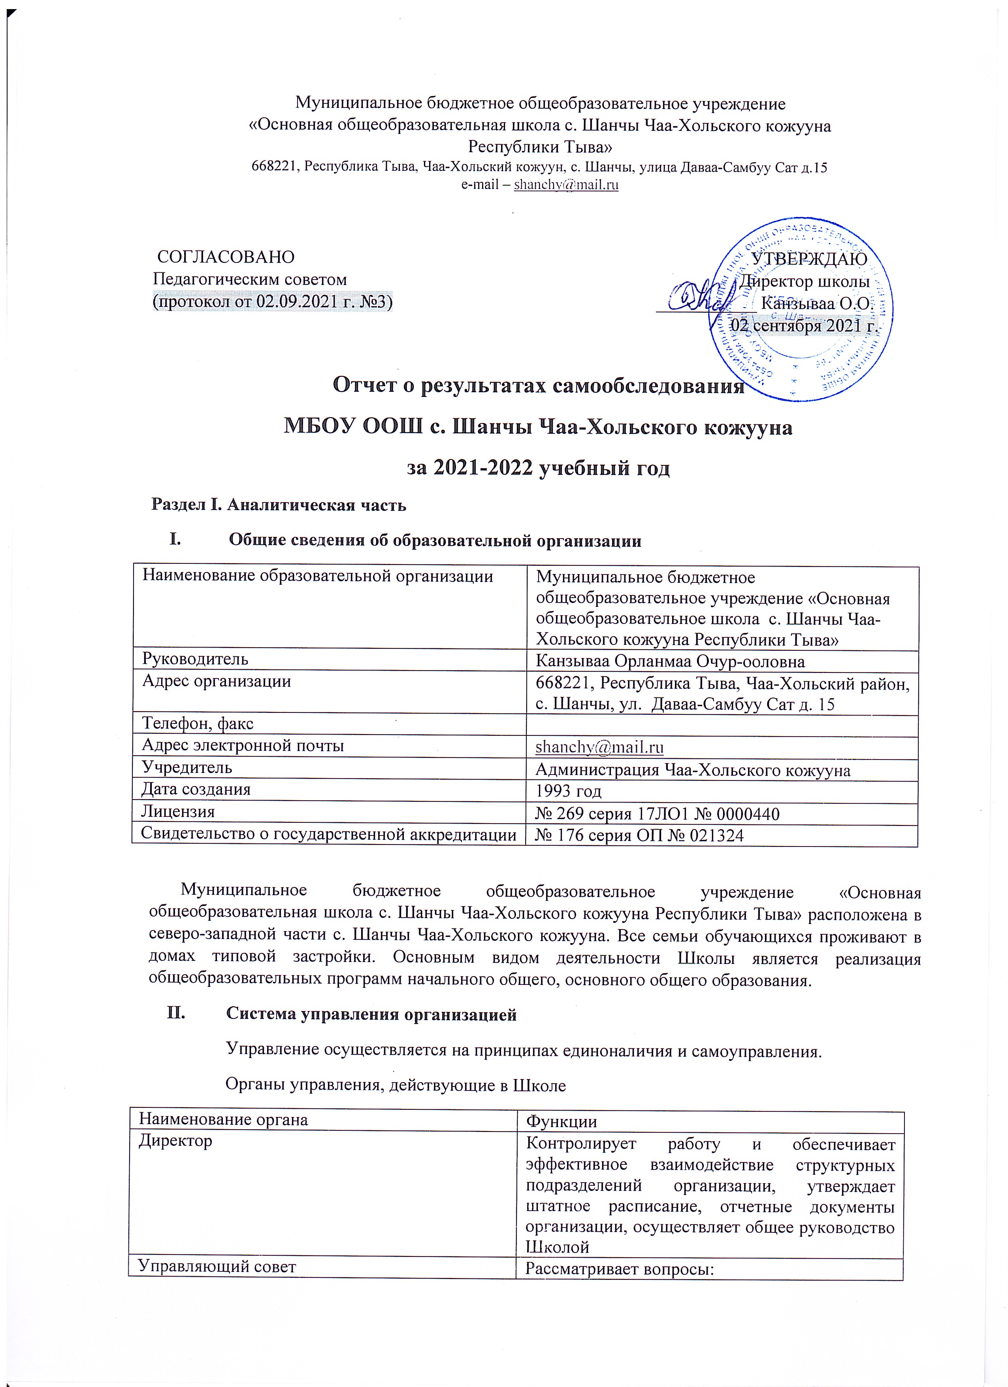
Управляющий совет | Рассматривает вопросы:  - развития образовательной организации;  - финансово-хозяйственной деятельности;  - материально-технического обеспечения
Педагогический совет | Рассматривает вопросы:  - развития образовательных услуг  - регламентации образовательных отношений  - разработки образовательных программ  - выбора учебников, учебных пособий, средств обучения и воспитания  - материально-технического обеспечения образовательного процесса  - аттестации, повышения квалификации педагогических работников  - координации деятельности методических объединений
Реализует право работников участвовать в управлении образовательной организацией, в том числе:
- участвовать в разработке и принятии коллективного договора, Правил трудового распорядка, изменений и дополнений к ним;
- Принимать локальные акты, которые регламентируют деятельность образовательной организации и связаны с правами и обязанностями работников;
- разрешать конфликтные ситуации между работниками и администрацией образовательной организации;
- вносить предложения по корректировке плана мероприятий организации, совершенствованию ее работы и развитию материальной базы
- Оценка образовательной деятельности
Образовательная деятельность в Школе организуется в соответствии с Федеральным законом от 29.12.2007 г. № 272-ФЗ «Об образовании в Российской Федерации », ФГОС начального общего и основного общего образования, СанПин 2.4.2.2821-10 «Санитарно-эпидемиологические требования к условиям и организации обучения в общеобразовательных учреждениях», основными образовательными программами по уровням, включая учебные планы, годовые календарные графики, расписанием занятий/учебный план 1-4 классов ориентирован на 4-летний нормативный срок освоения основной образовательной программы начального общего образования (реализация ФГОС).
Воспитательная работа
Всего семей: 12
Полная – 7
Неполная – 5
Семьи с 1 ребенком – 0
Семьи с 2 ребенком – 4
Семьи с 3 и более детьми – 9
В 2021 году воспитательная деятельность была направлена на реализацию Закона «Об образовании в Российской Федерации», Концепции духовно-нравственного развития и воспитания личности гражданина России, Стратегии развития воспитания РФ до 2015 года…
Проведены внутришкольные контроли во всех классах. Рассматривались вопросы по профилактике употребления психоактивных веществ (ПАВ), формированию здорового образа жизни, воспитанию законопослушного поведения учащихся.
В каждую субботу в школе проводятся классные часы по определенным темам, проводятся профилактические беседы о вреде алкоголя и табака, о воздействии табачного дыма окружающей среде, о здоровом образе жизни, о правильном питании и различные мероприятия по плану школы. Библиотекарем школы обновляется стенд «Мы за здоровый образ жизни», организована выставка литературы на тему «Я выбираю жизнь». С целью предотвращения правонарушений среди несовершеннолетних сотрудниками органов полиции и врачами, медицинскими работниками постоянно проводятся беседы, лекции с мультимедийным сопровождением. Также проводится систематическая работа среди несовершеннолетних и родителей по разъяснению уголовной и административной ответственности за преступления и правонарушения, связанные с незаконным оборотом наркотиков. Все мероприятия проведены на высоком уровне, у каждого классного руководителя есть отличная подготовка: планы, оформления, презентации, выступления самих учащихся. Каждый классный руководитель ведет папку о своей деятельности.
Дополнительное образование
Внеучебная деятельность школьников – понятие, объединяющее все виды деятельности обучающихся (кроме учебной), в которых возможно и целесообразно решение задач их воспитания и социализации
В школе создана сеть кружков и спортивных секций, позволяющих учитывать и развивать различные интересы и способности детей.
В школе работают 9 кружков:
- Баскетбол - Бегзи М.М.
- Волейбол - Бегзи М.М.
- Хуреш - Бегзи М.М.
- Театр юного зрителя - Хомушку С.Ш.
- Вокал - Бегзи Ч.М.
- Танцевальный – Тараачы Ч.В.
- Туристко – краеведческий - Бегзи М.М.
- ПДД «Светофор» - Бегзи М.М.
- Теннис – Бегзи М.М.
Занятия творческих объединений ведутся согласно по расписанию, утвержденному методическим советом и директором школы. Школьные кружки и секции имеют следующие направления:
-физкультурно-оздоровительное;
-художественно-эстетическое;
-туристко-краеведческое;
-учебно-познавательное.

Внеурочная деятельность
Направления и виды внеурочной деятельности определяются в соответствии с основной образовательной программой и начального общего образования школы. Охват всех направлений и видов является обязательным. Подбор направлений, форм и видов деятельности должен обеспечить достижение планируемых результатов обучающихся, воспитанников в соответствии с основной образовательной программой начального общего образования школы.

Внеурочная деятельность организована по направлениям:
- Духовно-нравственное;
- Спортивно-оздоровительное;
- Социальное;
- Общеинтеллектуальное;
- Общекультурное.
По духовно-нравственному направлению – 53%, спортивно-оздоровительному – 27%, социальному – 19 %, общеинтеллектуальному – 42%, общекультурному – 37% от общего числа учащихся.
IY. Содержание и качество подготовки
Статистика показателей за 2017-2020 годы:
№  п/п | Параметры статистики | 2018-2019  Учебный год | 2019-2020  Учебный год | 2020-2021  Учебный год | 2021-2022 Учебный год
1 | Количество детей, обучавшихся на конец учебного года (для 2017-2018 – на конец 2017г.) в том числе: | 24 | 22 | 19 | 18
 | Начальная школа | 12 | 14 | 14 | 10
 | Основная школа | 12 | 9 | 11 | 8
2 | Количество учеников, оставленных на повторное обучение: | - | - | - | -
 | Начальная школа | - | - | - | -
 | Основная школа | - | - | - | -
3 | Не получили аттестата | - | - | - | -
 | Об основном образовании | - | - | - | -

Приведенная статистика показывает, что положительная динамика успешного освоения основных образовательных программ сохраняется, при этом стабильно растет количество обучающихся школы за счет учащихся начальных классов.

Краткий анализ динамики результатов успеваемости и качество знаний.
Результаты освоения учащимися программ начального общего образования по показателю «успеваемость» в 2021 году
Классы | Всего обуч-ся | Из них успевают |  | Окончили год |  | Окончили год |  | Не успевают |  | Переведены условно
 |  | Кол-во | % | С отметками  4 и 5 | % | С отметками 5 | % | Кол-во | % | Кол-во | %
1 | - | - | - | - | - | - |  | - |  | -
2 | 6 |  |  |  |  | - |  | - |  | -
3 | 4 | 2 | 50 | 2 | 50 | - |  | - |  | -
4 | - |  |  |  |  | - |  | - |  | -
итого | 10
Если сравнить результаты освоения обучающимися программ начального общего образования по показателю «успеваемость» в 2021 году с результатами освоения обучающимися программ начального общего образования по показателю «успеваемость» в 2020 году, то можно отметить, что процент учащихся, окончивших на 4 и 5 остается на прежнем уровне.

Результаты освоения учащимися программ основного общего образования по показателю «успеваемость» в 2021 году
Классы | Всего  Обуч-ся | Из них успевают |  | Окончили год |  | Окончили год |  | Не успевают |  | Переведены условно
 |  | Кол-во | % | С отметками 4 и5 | % | С отметками 5 | % | Кол-во | % | Кол-во | %
5 | 6 |  |  |  |  | - |  | - |  | -
6 | 1 |  |  |  |  | - |  | - |  | -
7 | 1 |  |  |  |  | - |  | - |  | -
8 | 2 |  |  |  |  | - |  | - |  | -
9 | 1 |  |  |  |  | - |  | - |  | -
Итого | 8

Если сравнить результаты освоения обучающимися программ основного общего образования по показателю «успеваемость» в 2020 году с результатами освоения обучающимися программ основного общего образования по показателю «успеваемость» в 2019 году, то можно отметить, что процент учащихся, окончивших на 4 и 5 снизился на 2,2 %.
Результаты сдачи ГВЭ 2021 года
Предмет | Сдавали всего человек | Сколько обучающихся получили 100 баллов | Сколько обучающихся получили «5» | Сколько обучающихся получили «4» | Сколько обучающихся получили «3»
Русский язык | 1 |  |  |  | 1

В 2021 году обучающиеся показали низкие результаты по предметам: родной язык.
- Оценка функционирования внутренней системы оценки качества образования.
В школе утверждено Положение о внутренней системе оценки качества образования от 01.09.2019 г. По результату анкетирования 2020 года выявлено, что количество родителей, которые удовлетворены качеством образования в школе – 87%, количество обучающихся, удовлетворенных образовательным процессом – 95%.
YI. Оценка кадрового обеспечения
На период самообследования в школе работают 8 педагогических работников, из них социальных педагогов – 1, из них высшее образование имеют педработников - (85%). В целях повышения качество образовательной деятельности в школе проводится целенаправленная кадровая политика, основная цель которой обеспечение оптимального баланса процессов обновления и сохранения численного и качественного состава кадров в его развитии, в соответствии с потребностями школы и требованиями законодательства.
Основные принципы кадровой политики направлены:
- на сохранение, укрепление и развитие кадрового потенциала;
- создание квалифицированного коллектива, способного работать в современных условиях:
- повышения уровня квалификации персонала
YII. Оценка учебно-методического и библиотечно-информационного обеспечения
Общая характеристика:
- Объем библиотечного фонда – 24624
- книгообеспеченность – 89%
- обращаемость – 4500 единиц в год:
- объем учебного фонда 14276 единиц
Фонд библиотеки формируется за счет федерального, областного, местного бюджета.
Состав фонда и его использования
№ | Вид литературы | Количество единиц в фонде | Сколько экземпляров выдавалось за год
 | Учебная | 10345 | 10000
 | Педагогическая | 976 | 350
 | Художественная | 8345 | 4555
 | Справочная | 134 | 89
 | Языковедение, литературоведение | 1200 | 200
 | Естественно-научная | 200 | 45
 | Техническая | 45 | 12
 | Общественно-политическая | 120 | 52
Фонд библиотеки соответствует требованиям ФГОС, учебники фонда входят в федеральный перечень, утвержденный приказом Минобрнауки от 11.03.2014 № 253
В библиотеке имеются электронные образовательные ресурсы – 50 дисков, мультимедийные средства – 70
Средний уровень посещаемости библиотеки 10-12 человек в день.

YIII. Оценка материально-технической базы
Материально-техническое обеспечение Школы позволяет реализовывать в полной мере образовательные программы.

Результаты анализа показателей деятельности организации
Данные приведены по состоянии 02 апреля 2020 года
Показатели | Единица измерения | Количество
Общая численность учащихся | человек | 18
Численность учащихся по образовательной программе начального общего образования | человек | 10
Численность учащихся по образовательной программе основного общего образования | человек | 8
Численность\удельный вес учащихся, успевающих на «4» и «5» по результатам промежуточной аттестации, от общей численности учащихся | человек | 6
Средний балл государственной итоговой аттестации выпускников 9 класса по русскому языку | Балл | 4 балл
Средний балл государственной итоговой аттестации выпускников 9 класса по математике | Балл | 4 балл
Регионального уровня
Общая численность педагогических работников, в том числе: | человек | 8
Численность\удельный вес численности педагогических работников, имеющих высшее образование, в общей численности педагогических работников | человек | 5
Численность\удельный вес численности педагогических работников, имеющих высшее образование, в общей численности педагогических работников | человек | 5
Численность\удельный вес численности педагогических работников, имеющих среднее профессиональное образование, в общей численности педагогических работников | человек | 3
До 5 лет
Свыше 30 лет |  | 3
Численность\ удельный вес численности педагогических работников в общей численности педагогических работников в возрасте до 30 лет | человек | 3
Численность\ удельный вес численности педагогических работников в общей численности педагогических работников в возрасте до 55 лет | человек | 2

